**Анализ предметной области “Маджонг”**

Пасьянс Маджонг – настольная игра для одного человека, похожая на пасьянс по структуре и игровому процессу, играется с помощью фишек из азиатской игры маджонг. Но с 1981 года маджонг адаптировали и под компьютеры, и с тех пор существует множество версий маджонга.

Смысл этой игры всегда один – отчистить стол от выставленных фишек, путем подбора к каждой фишке её пару. Фишки делятся на различные подгруппы с различными принтами, для того чтобы отличать их друг от друга и подбирать пару. Бывает что некоторые фишки заблокированы, потому что на них стоят другие фишки, поэтому нужно постепенно подбирать пары чтобы полностью отчистить стол. В основном также в проектах реализовано сколько фишек находится на столе. Для соревновательной части между людьми реализованы также 3 функции: подсчет ходов, время решения уровня и система очков(зависит она от скорости и быстроты решения уровня). Рассмотрим примеры: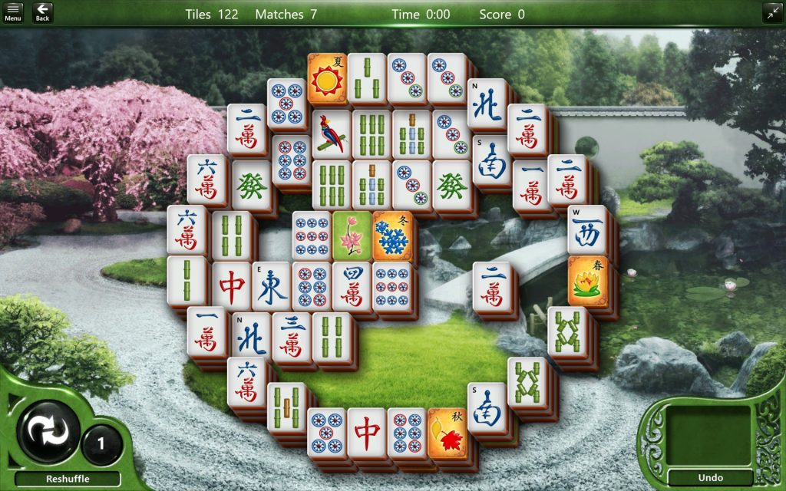

1 пример:

Данная версия маджонга была выпушена от Microsoft для Windows 10. В данную версию автор играл и версия ему очень понравилась. В текущей версии реализованы все основные функции. Также можно отметить свой ход для иного решения уровня, если возникнет ситуация, что через ход игра закончится. Уровни можно выбирать рандомно, а фишки складываются в определенные фигуры. Также присутствует система сложности, она выбирает насколько легко можно разобрать стол.

Из плюсов можно подметить – приятный интерфейс, красочные фоны и различные эффекты(подбор пары или финальная анимация при решении уровня). Минусов при анализе не было замечено.

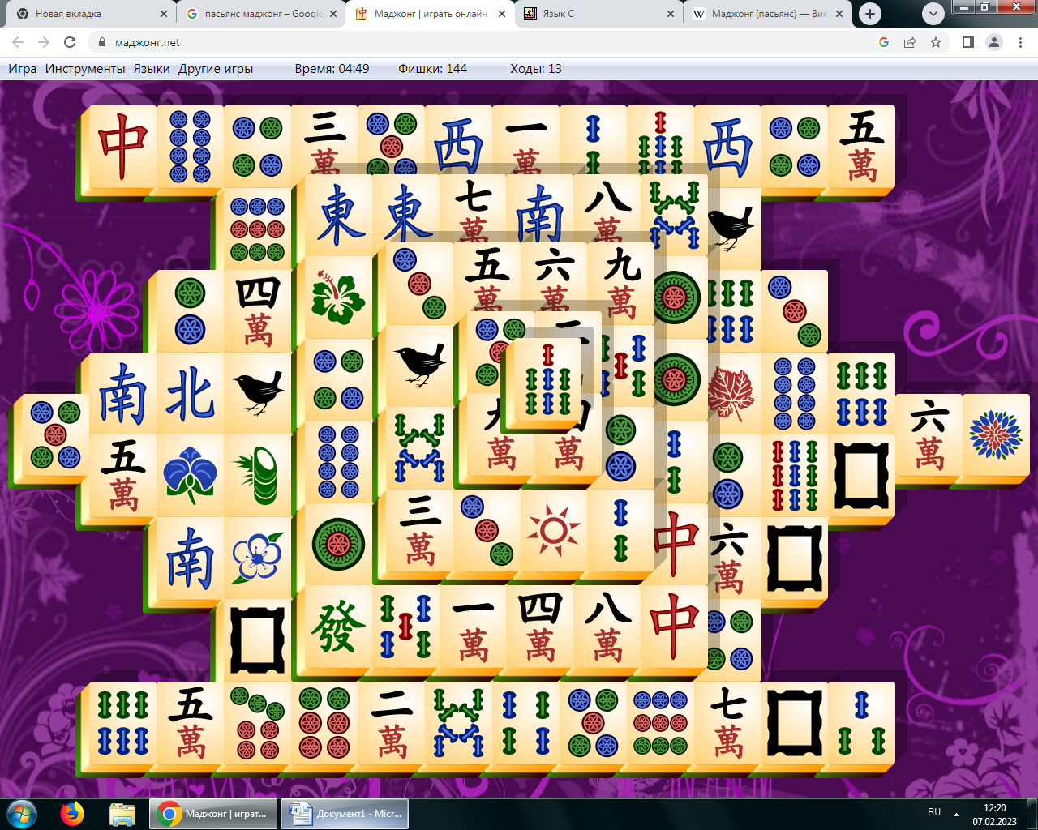

2 пример:

Более простая версия маджонга в браузере. Реализованы все основные функции, можно выбирать изначальное посторенние (фигуру) для фишек, отмена хода и перевод на другие языки.

Из плюсов эта игра сразу доступна в браузере и имеет возможность самому выбирать построение фигур. Но имеет мало эффектов и скудный интерфейс с дизайном.

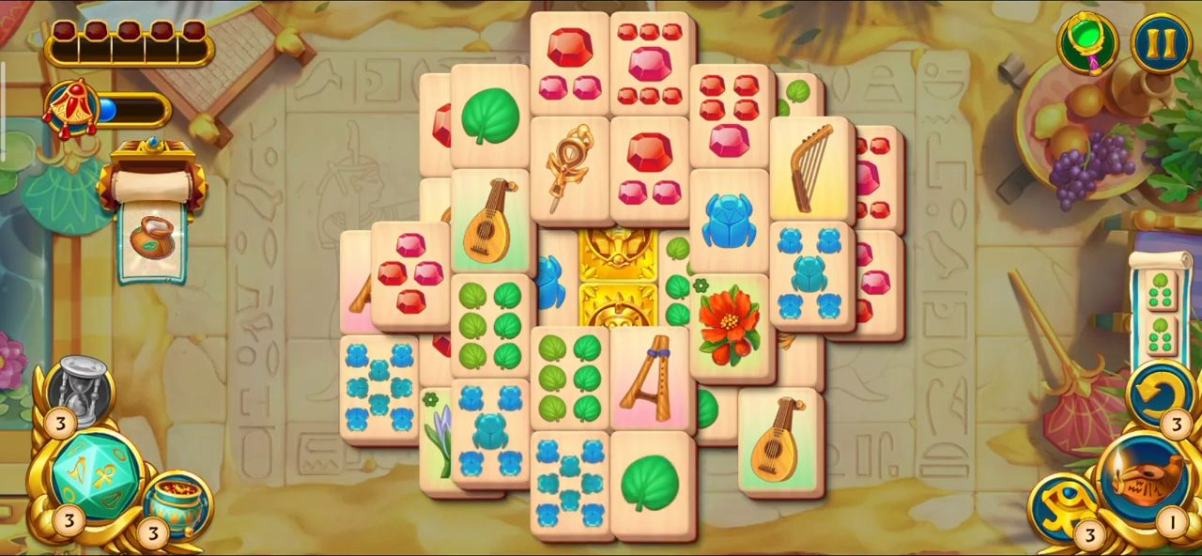

3 пример:

Всё тоже самое, отличается приятным интерфейсом и измененным дизайном фишек. Могу подметить систему «бустеров», которые упрощают решение уровней. На них отчасти и зависит игра, что упрощает геймплей. Автор полагает, что это считается минусом, в проeкте такое не будет включено.